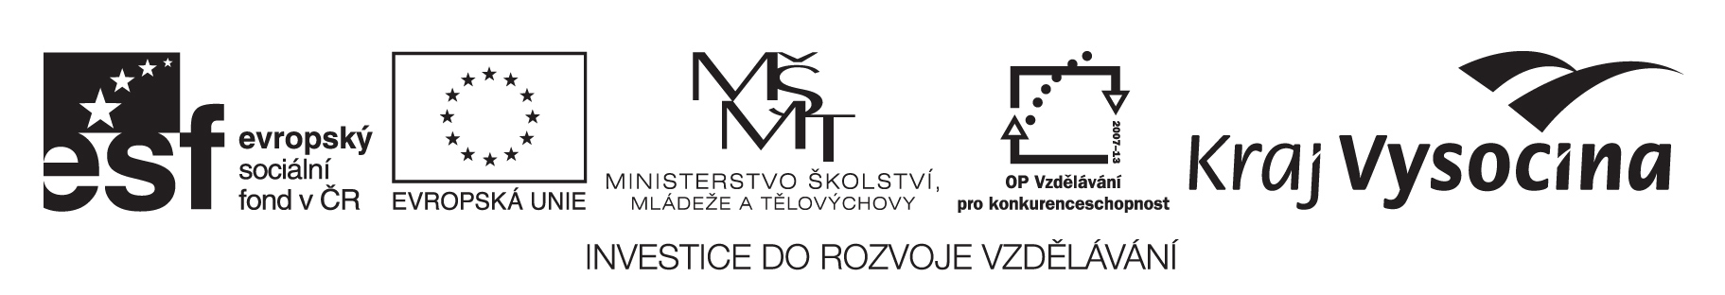

Informace pro příjemce – nejčastěji se objevující chyby, které mohou být v konečném důsledku vyhodnoceny jako nesrovnalost

Nejčastěji se vyskytující chyby v příjemci předkládaných monitorovacích zprávách a žádostech o platbu, které mohou být v konečném důsledku vyhodnoceny jako podezření na nesrovnalost:
- překročení limitů stanovených Příručkou pro příjemce, např. pro stravné a ubytování v kapitole Nákup služeb a v kapitole Přímá podpora;
- překročení čerpání položek bez provedení nepodstatné změny/schválení podstatné změny;
- dodavatelem (služeb a dodávek a stavebních prací) v rámci projektu je osoba, která má uzavřen pracovně právní vztah s příjemcem/partnerem, a výdaje na něj jsou hrazeny v rámci kapitoly rozpočtu 1 – Osobní výdaje související s realizací projektu – NELZE!;
- zakoupení zařízení a dodávka služeb bez výběrového řízení v případech, ve kterých Příručka pro příjemce uvádí povinnost, že výběrové řízení musí být provedeno;
- nesprávně provedené výběrové řízení – např. v zadávací dokumentaci uvedené požadavky nebo odkazy na obchodní firmy, specifické označení zboží (konkrétních výrobků) či služeb; hodnotící komise či pověřená osoba k hodnocení nabídek neposoudí nabídku v souladu s hodnotícími kritérii či dokonce v průběhu hodnocení hodnotící kritéria upraví;
- překročení schválené jednotkové ceny u osobních nákladů;
- z poskytnutých prostředků uhrazeny výdaje nesouvisející s projektem;
- do žádosti o platbu zahrnuty výdaje spojené s osobami, jejichž zapojení do projektu nebylo v době konání akce doloženo;
- bankovní poplatky, které byly uhrazeny z dotace (zálohy) před začátkem realizace projektu;
- výdaj z projektového účtu nelze prokázat dokladem, který má náležitosti účetního dokladu;
- neodůvodněné mimořádné odměny zaměstnancům projektu, nedoložené mimořádné odměny;
- nedodržení omezení o vykonávání max. 1,5 pracovního úvazku pro zaměstnance příjemce a jeho partnery;
- dodavatelsko-odběratelský/příjemce vztah neproběhl v zálohovém režimu a příjemce uhradil výdaj z projektového účtu a neobdržel žádnou službu či zboží;

Na závěr: nezpůsobilý výdaj a jakékoliv porušení pravidel pro čerpání prostředků z OP VK, které se týká odchozí platby z projektového účtu, je klasifikováno jako podezření na nesrovnalost ve smyslu porušení rozpočtové kázně dle zákona 250/2000 Sb., o rozpočtových pravidlech územních rozpočtů.

Výše uvedený výčet nejčastějších pochybení je pouze upozorněním na problematické oblasti realizovaných grantových projektů financovaných z Operačního programu Vzdělávání pro konkurenceschopnost. V případě, že se při realizaci projektu setkáte se situací, jejíž řešení není nikde popsáno a máte pochybnosti, jak postupovat, doporučujeme Vám využít možnosti konzultace s pracovníky poskytovatele, kteří mají Vámi realizovaný grantový projekt na starost.

